COMUNICATO STAMPA

Induttore di potenza per correnti elevate di Würth Elektronik in versione performance
Caratteristiche migliorate per progetti esigenti
Waldenburg (Germania), 25 giugno 2025 – Con la nuova serie WE-XHMI Performance Würth Elektronik ha ampliato la sua apprezzata famiglia di induttori di potenza per correnti elevate con versioni migliorate nelle dimensioni 1010, 1060, 6030 e 6060. Gli induttori a filo piatto con schermatura magnetica consentono elevate correnti di saturazione, riducendo al contempo le perdite in DC per un funzionamento ancora più efficiente.
Gli induttori di potenza con tecnologia SMT WE-XHMI Performance si distinguono per la capacità di sopportare corrente di saturazione fino a 114 A e sono in grado di gestire anche picchi di corrente transitoria elevati. Ciò li rende ideali a un utilizzo come convertitori DC/DC in alimentatori, convertitori point-of-load e filtri per correnti elevate e per l’impiego in computer industriali, schede madre e schede grafiche. Con i miglioramenti ora raggiunti Würth Elektronik risponde alla crescente domanda di soluzioni a basse perdite con frequenze di commutazione elevate e massima densità di potenza, guidata dalle tecnologie transistor GaN e SiC.
Basse perdite in DC con una corrente nominale più elevata
La nuova generazione di induttori a filo piatto stampati WE-XHMI convince rispetto ai prodotti delle stesse dimensioni presenti nell’offerta grazie al valore R_{DC} più basso in combinazione con basse perdite in AC. Rispetto ai prodotti standard della serie, i nuovi modelli “Performance” presentano un range di induttanza ampliato, una temperatura di esercizio più elevata (da -55°C a +150°C), una resistenza inferiore fino al 30% e correnti nominali fino al 50% superiori. Grazie alle perdite in CC notevolmente ridotte rispetto agli induttori di dimensioni analoghe, i nuovi modelli consentono un funzionamento più efficiente con un minore riscaldamento intrinseco. Le basse perdite in DC e la corrente nominale più elevata consentono ai regolatori switching di essere più efficienti.
I nuovi induttori sono disponibili fin da subito a magazzino senza limite minimo d’ordine. Le sviluppatrici e gli sviluppatori ricevono campioni gratuiti.

Immagini disponibili
Le seguenti immagini possono essere scaricate da internet e stampate: https://kk.htcm.de/press-releases/wuerth/
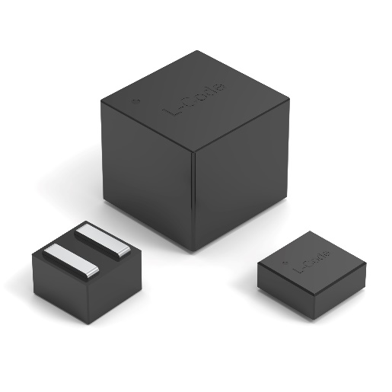
Foto di: Würth Elektronik
Induttori a filo piatto stampati della serie WE-XHMI con new entry particolarmente efficienti

Materiale video disponibile
Potete consultare il seguente materiale video nel nostro canale YouTube: https://youtube.com/shorts/4AM1K3XdhOU
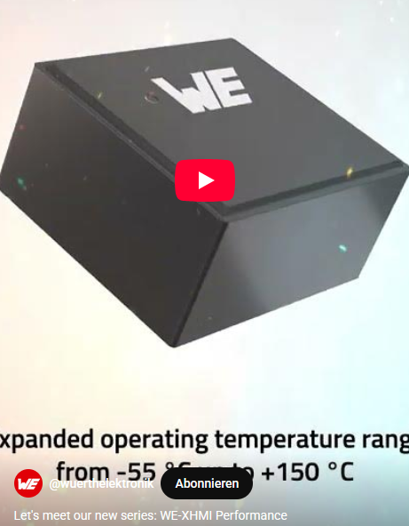Fonte: Würth Elektronik
Nuova serie WE-XHMI Performance

Informazioni sul gruppo Würth Elektronik eiSos
Il gruppo Würth Elektronik eiSos è produttore di componenti elettronici ed elettromeccanici per il settore dell'elettronica e lo sviluppo delle tecnologie per soluzioni elettroniche orientate al futuro. Würth Elektronik eiSos è uno dei maggiori produttori europei di componenti passivi, attivo in 50 Paesi, con stabilimenti in Europa, Asia e America settentrionale che riforniscono una clientela sempre crescente a livello mondiale.
La gamma di prodotti comprende: componenti passivi, moduli di potenza, isolatori digitali, optoelettronica, componenti elettromeccanici, soluzioni di gestione termica, sensori e moduli wireless. Il portafoglio è completato da soluzioni personalizzate.
La disponibilità a magazzino di tutti i componenti del catalogo senza limite di minimo d'ordine, i campioni gratuiti e l'elevato supporto dei nostri dipendenti specializzati e addetti alle vendite, così come la vasta scelta di strumenti per la selezione dei componenti, caratterizzano l'orientamento all'assistenza del gruppo, unico nel suo genere.
Würth Elektronik fa parte del gruppo Würth, leader mondiale nell’ambito dello sviluppo, della produzione e della commercializzazione di materiale di montaggio e di fissaggio e offre impiego a circa 7500 dipendenti. Nel 2024 il Gruppo Würth Elektronik ha registrato un fatturato di 1,02 miliardi di Euro.
Würth Elektronik: more than you expect!
Per ulteriori informazioni consultare il sito www.we-online.com

Per ulteriori informazioni:  Würth Elektronik eiSos GmbH & Co. KG  Sarah Hurst  Clarita-Bernhard-Strasse 9  81249 München  Germania  Telefono: +49 7942 945-5186  E-Mail: sarah.hurst@we-online.de  www.we-online.com | Contatto per la stampa:  HighTech communications GmbH  Brigitte Basilio  Brunhamstrasse 21  81249 München  Germania  Telefono: +49 89 500778-20  E-Mail: b.basilio@htcm.de  www.htcm.de

